尚普咨询集团：头部领航：开启纯生啤酒市场潮流新篇章

引言：在中国这片充满活力的土地上，啤酒这一源自西方的饮品，已经深深融入了亿万国人的生活。而在中国啤酒市场的发展变革中，有一家企业——珠江啤酒，以其独特的风味、创新的精神和卓越的品质，引领了纯生啤酒的革命。

纯生啤酒是一种特殊的啤酒，它在生产过程中采用了先进的无菌灌装和低温膜过滤冷除菌技术，取代了传统的高温杀菌工艺。这种生产方式使得纯生啤酒能够持续更长久的保存期，同时保留了啤酒的原始风味和营养成分。

尚普咨询通过对啤酒市场深度调研，于2024年发布了《啤酒行业趋势洞察白皮书》。白皮书介绍，2023年中国纯生啤酒销量规模约为512万千升，基本持平2019年水平，近5年CAGR为0.4%。

因此从纯生啤酒销量变化特征来看，该市场发展至今，已有较为稳定的消费群体，其次在疫情后，消费者对即时零售的依赖性进一步加强；2019年中国即时零售啤酒增长率为44%，而2020-2022年该增长率分别为77%、74%和53%。在该类群体需求体量的承托下，同时得益于即时零售渠道的发展，产品购买便捷性大幅提升，且纯生啤酒消费人群覆盖面有望进一步扩大，预计 2025年中国纯生啤酒销量规模将达530万千升，对比2023年稍有增长。

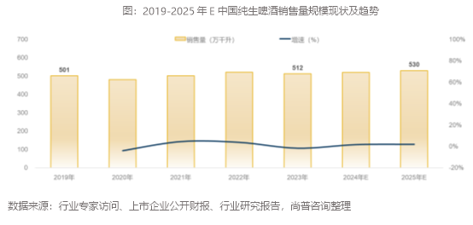

尚普咨询通过消费者调研获知，纯生啤酒现已成为大众型啤酒，近90%的人均喝过该类啤酒。而喝过纯生啤酒的消费者认为，口感新鲜、酒香味浓厚是纯生啤酒的核心优势。

60%以上的人在购买纯生啤酒时，倾向选择珠江、青岛、百威这类大品牌，主要因为大品牌有保障，并且酒的品质好。

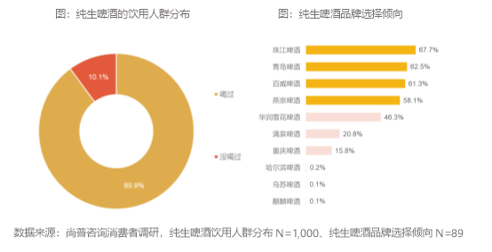

早在1993年纯生啤酒品类已在中国市场兴起，但此时受消费者需求影响，市场中销售的啤酒多为“鲜啤酒”类，该类啤酒保质期短，且多为散装售卖模式，因此销售呈现小规模、非连续生产的特征。

尚普咨询通过查阅大量纯生啤酒研究文献后发现，在1997年8月，珠江啤酒首创了国内第一瓶瓶装（玻璃瓶）纯生啤酒，开创了国内纯生啤酒大批量、连续生产的先河。珠江纯生上市约两年后，于1999年3月21日，获得了中华人民共和国国家经济贸易委员会颁发的国家级新产品证书，鉴定意见为“珠江纯生啤酒（瓶装）是广州市珠江啤酒集团公司采用低温膜过滤、无菌包装等当代最近新啤酒产品，为国内首创。”此后，在珠江啤酒的带领下，纯生啤酒以其鲜爽的口感迅速引领消费潮流，并引起整个啤酒行业的纯生革命。

目前国内啤酒行业已进入存量时代，为打破这一僵局，各企业纷纷发力高端啤酒市场，因此“高端化”是啤酒行业必然发展趋势；而纯生啤酒属于啤酒行业的中高端市场，故以纯生啤酒作为业务第二增长曲线的企业增多，此背景下，纯生啤酒市场竞争逐渐加剧。

作为纯生啤酒的始创者，珠江啤酒不仅抗住了激烈的市场竞争压力，且竞争力进一步增强。2024年珠江啤酒在纯生啤酒市场中，又一次获得了亮眼的成绩。

近日，尚普咨询集团向珠江啤酒颁发市场地位认证书。在中国纯生啤酒市场中，珠江啤酒一举荣获“珠江纯生 全国纯生啤酒销量第一”“珠江纯生 中国第一瓶纯生啤酒”两项市场地位认证。

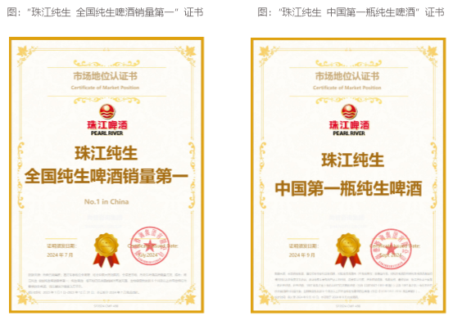

尚普咨询是国内知名的独立第三方行研与投融资咨询与市场地位认证机构，自创立以来专注行业研究和市场调研，不仅拥有国内最全面的数据渠道来源，同时建立了专业、科学的数据分析方法与测算工具模型；凭高质量研究成果和深度洞察力，成为行业内最具权威性的调研与认证机构之一，日前已为800+企业提供权威市场地位认证。

自成立以来，尚普咨询受外界高度认可，2011年《创业家》杂志统计，全国排名前4；2017年《国际金融报》评选，全国排名第1；2019年在人民日报《新闻战线》杂志社、《经济》杂志社、中国中小商业企业协会等联合举办的中国企业信用论坛中，荣获“中国市场调查客户满意最佳品牌奖”“中国行业诚信企业奖”。

此次珠江啤酒一举获得尚普咨询的双重市场地位认证，是珠江啤酒在产品创新、市场推广、品质保障、市场销售等方面卓越成就的证明，再次确认了珠江纯生在啤酒行业中的领先地位。

多年以来，珠江啤酒始终坚持质量第一方针，以扎实的科研能力支撑企业对品质的不懈追求。目前，珠江啤酒拥有国家认定企业技术中心、博士后科研工作站、国家认可实验室以及17个省、市级科研平台；积极开展国内外产学研合作，分别与德国慕尼黑工业大学、中国食品发酵工业研究院联合设立了珠江啤酒国际技术研发中心、啤酒酿造技术联合研发平台；参与制定GB/T 4927《啤酒》等国家、行业（团体）标准22项，助力行业标准化管理。

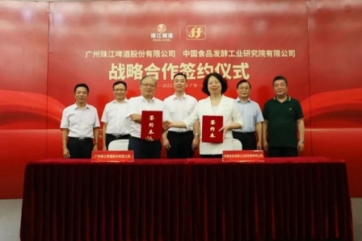

珠江啤酒还建立了严格的食品工业企业诚信管理体系，通过了ISO9001、ISO 22000等多项国际质量安全管理体系认证，确保了从原料采购到成品出厂的每一个环节都符合高标准要求。同时引进全方位自动验瓶机、验酒机、空罐检测机等稳定可靠的在线检测设备，提高检验精度和生产过程的管控能力。此外，珠江啤酒的检测分析中心于2017年获得中国合格评定国家认可委员会（CNAS）认可评定资格，拥有气相-质谱联用仪、荧光分光光度计等国际先进水平的啤酒检测仪器和生物工程实验仪器。严格的质量管理体系和多样化的检测手段、设备，确保了每一瓶啤酒的纯正口感和卓越品质，使珠江啤酒成为消费者心中信赖的啤酒品牌。

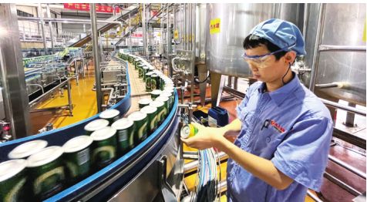

作为啤酒行业头部企业，珠江啤酒致力于为消费者提供纯粹专注、精益求精的品质啤酒，此次荣获两项市场认证，是消费者对珠江啤酒品牌深厚信任和支持的见证，也是对其纯粹品质的充分认可。

未来，珠江啤酒将拓展以消费体验为核心的新模式。除了进一步推动“啤酒+”行动，还将围绕“厂在身边，酒更新鲜”理念，发挥产能布局优势，开拓啤酒体验店新业务。通过打造精酿体验门店、原浆啤酒体验店等“小酒馆”，为消费者搭建沉浸式消费新场景，满足新社区经济下的消费需求。同时以品牌展示、产品品鉴等方式，推动线上线下消费渠道的融合，拉近生产端到消费端的距离。

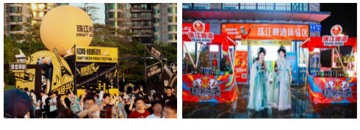

时节如流，发展不息。珠江啤酒将继续践行“新、快、纯、真”核心价值观，推动企业创新、协调、绿色、开放、共享发展，致力于打造中高端特色啤酒企业及中国领先的啤酒文化产业运营商，努力成为中国纯生啤酒的领导者、中国精酿啤酒的领先者、中国啤酒文化的先行者。（林涛）